## **BSG informatie Afdeling Geffen, oktober 2022**



* Belangenvereniging Senioren Geffen, afgekort BSG

Ons nieuwe email-adres is: BSG.Geffen@gmail.com

Website: www.bsg-geffen.nl

* Een nieuwe naam… **Belangenvereniging voor senioren.**

Wat betekent dit voor de toekomst van ons allemaal? Wat verwachten de leden van onze belangenvereniging? Wat willen jullie graag dat wij gaan organiseren? Wij kunnen alleen maar gissen…. Maar hierin komt verandering want wij gaan u bevragen. Het beantwoorden van onze vragen die wij u digitaal toe sturen kost niet zo heel veel tijd. Mogelijk kunt u voordat u onze vragenlijst invult eens samen met vrienden, buren, familieleden praten over activiteiten voor senioren. Wat kan ons samenbrengen, waar lopen wij bij het klimmen der jaren tegenaan. Waar liggen in Geffen kansen en mogelijkheden voor senioren tot ontmoeting, ontwikkeling en ontspanning? Hoe kunnen wij letterlijk en figuurlijk in beweging komen tot welzijn van onszelf en elkaar? Kortom: Hoe kan de BSG uw leven verrijken?

Graag willen wij dit van u allen horen. Wij rekenen op u. U kan ook op ons rekenen.

Onze **webmasters** hebben hard gewerkt, het is de moeite waard om onze site eens

op te zoeken. Ook de geplande activiteiten staan hier op, zoals Tina Turner. We

kunnen u nog niet vertellen hoeveel inschrijvingen we hiervoor hebben, loopt nog.

Maar zeker is dat u een leuke avond zult hebben.

* **24 november naar de musical TINA TURNER**

Mocht u nog belangstelling hebben, kunt u informeren bij Wilhelmien van Dijk of er

nog kaartjes zijn. Tel. 06-22437660 of 0412-639302

95 Euro per persoon, hierbij inbegrepen zijn;

- Vervoer per tourist-class touringcar van en naar Utrecht vanuit Geffen

- 1 e rang toegangsticket voor de voorstelling van donderdag 24 november 20.00 uur.

* **Vrijdag 29 oktober stamppotbuffet:**

Vertrek om 9.45 uur bij Kloosterstraat 7. ( ingang aanleunwoningen)

Om 10.30 uur worden we in het Strohotel Aalshof in Haps ontvangen met koffie met

gebak, hier krijgen we een rondleiding en uitleg over de kip en het ei.

We vertrekken rond 12.30 uur richting Escharen waar we om 13.15 uur worden

verwacht bij de Brouwketel voor ons stamppotbuffet, inclusief een drankje.

Om 14.45 uur gaan we weer naar Geffen terug.

Dit uitstapje kost u € 55,- p.p.

Als u mee wilt, graag vóór 10 oktober betalen op: bankrekening NL82RABO0111003342 t.n.v. KBO Geffen. Betaald is aangemeld. Wel graag uw adres en tel. nr. vermelden.

* **Seniorenmarkt de Berchplaets, Berghem op zaterdag 22 oktober van 11-16 uur**

Een markt met informatie over alles wat u als senior wilt weten. Deze markt wordt georganiseerd door KBO-Brabant, Seniorenraad Oss, Ons Welzijn ondersteund door gemeente Oss.

Er is volop gelegenheid om elkaar te ontmoeten, informatie te vergaren, muziek te beluisteren en dingen met elkaar te doen. Een aardige bijkomstigheid is dat de markt gratis toegang verstrekt en onze leden mogelijk kan inspireren voor de toekomst. Folders met informatie vindt u in onze huiskamers van Geffen, Het Oude Klooster en De Koppellinck.

* **De senioren Expo in Veldhoven**,

een beurs voor 50 plussers in Brabant vindt plaats van dinsdag 17 t/m zondag 22 januari 2023. Folders hangen in Het Oude Klooster en de Koppellinck. Wellicht wordt er t.z.t. vanuit de kringraad een bus geregeld. Wij houden u op de hoogte.

* **Praktijkondersteuner**

Wanneer u onze planning bekijkt ziet u dat wij voornemens waren een bijeenkomst met de praktijkondersteuner te houden in het najaar. Deze bijeenkomst wordt verplaatst naar een later tijdstip vanwege personeelswisseling bij de huisarts. Ook hierover krijgt u tijdig bericht.

* **Op de koffie bij het bestuur van BSG op dinsdagmiddag 15 november.**

Als bestuur verwachten wij grote respons op onze enquête, maar wij verwachten nog meer van onze leden. Wij hopen op een positieve inbreng als wij u kunnen ontmoeten in een gezellige sfeer op een middag in zaal het Haasje van 14.00 tot 16.30 uur. Op een ongedwongen manier willen wij met u van gedachten wisselen op welke puntjes wij verbeteringen/veranderingen aan kunnen brengen. Wij zijn heel benieuwd….

* **Iets lekkers voor bij de koffie**

Op ons jubileumfeest hebben onze leden genoten van iets lekkers bij de koffie en van nog veel meer….. Er zijn altijd omstandigheden waardoor een lid niet aanwezig kon zijn op het feest. In principe hebben alle 80 plussers die afwezig waren en alle jongere leden in bijzondere omstandigheden een doosje Merci van de BSG ontvangen. Mocht u ook niet deelgenomen hebt aan het feest door ziekte en geen doosje Merci gekregen hebt dan kunt u dit melden bij een van de bestuursleden. 

* **Aandacht voor onze leden**

Hebt u een gouden of diamanten **jubileum** te vieren of kent u mogelijk iemand die

een opsteker kan gebruiken dan horen wij dit graag van onze leden…..

Het bestuur is afhankelijk van informatie om een presentje te kunnen bezorgen of een kaartje te kunnen sturen. Daarom willen wij u vragen ons te informeren hierover. Wij wensen alle **zieken** het allerbeste en hopen dat zij de liefdevolle zorg kunnen krijgen die elk mens nodig heeft. De mensen welke afscheid moesten nemen van een dierbare wensen wij veel warmte en troost.

* **Terugblik informatieavond met notaris:**

Wij kijken terug op een leerzame avond over het **notariaat**. Dank aan notaris mevr. Willems van PPH notarissen uit Geffen en de organisatoren van de avond.

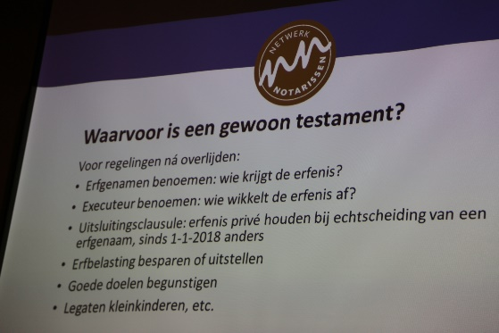 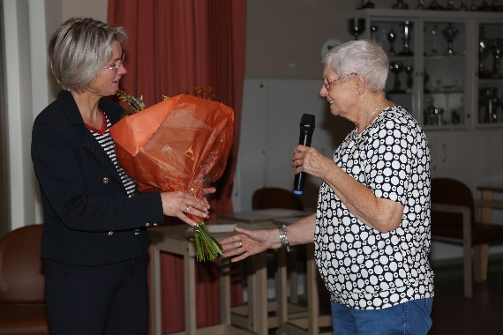

* **Werkgroep computerhelpdesk**

Leden welke informatie tot zich willen nemen over computer, internet, tablet of telefoon zijn welkom op de derde maandagmiddag van in het zgn. “winterseizoen” vanaf 13.00 uur tot 17.00 uur in het Oude Klooster en wel op 17 oktober,  21 november,  19 december,16 januari,  20 februari,  20 maart en 17 april. Instructie wordt verzorgd door Jan Ceelen, Tonny van Erp en last but not least Albert van Santvoort.

De lessen zijn gratis voor leden en een kopje koffie of thee kost slechts €1,00. Niet

leden zijn per bijeenkomst €1,00 verschuldigd aan BSG.

* Is uw **email adres** onlangs gewijzigd en krijgt u geen mail van de BSG volgende week

dan graag een mailtje sturen aan [BSG.Geffen@gmail.com](mailto:BSG.Geffen@gmail.com) zodat ook u in ons bestand

staat.

* **Filmmiddag woensdag 19 oktober aanvang 13.30 uur.**

Wanneer u wilt genieten van een spannende liefdesfilm dan kunt u uw hartje ophalen. De film heeft diverse Oscars gewonnen. Wij kijken het eerste deel van deze prachtige film. Omdat het ook de eerste keer is in het nieuwe filmseizoen krijgt u de koffie aangeboden uit de verenigingskas van BSG.

* **Bingo avond op donderdag 13 oktober!** Aanvang 19.00 uur in Oude Klooster
* **Yoga start bij voldoende aanmeldingen mogelijk op maandagochtend**.

Bij interesse en voor meer informatie bel Astrid Stevens 0644219584

* **Nieuwe leden:**

Sinds de viering van ons gouden jubileum hebben zich weer een aantal nieuwe leden aangemeld waarmee wij erg blij zijn. Wij heten iedereen van harte welkom en hopen dat zij zich snel thuis zullen voelen bij ons. Kent u mogelijk leeftijdgenoten die ook op zoek zijn naar een zinvolle vrije tijdsbesteding dan wilt u ze wellicht wijzen op het bestaan van de B.S.G. voor informatie, ontspanning en ontmoeting. Ieder die de magische leeftijd van 50 jaar heeft behaald mag lid worden…… In het Oude Klooster zijn aanmeldingsformulieren te verkrijgen.

Hartelijke groeten en graag tot ziens, Het bestuur B.S.G.